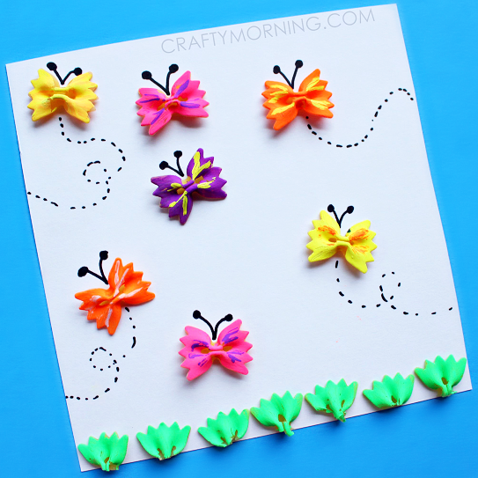

Cari bimbi, realizzate per la vostra Maestra questo lavoretto con l’aiuto di mamma e papà.

Utilizzate della pasta a forma di farfalla e dipingetela con tempera colorata, successivamente incollate le farfalle che avete realizzato su un foglio. (Vedi foto).

BUON LAVORO